Tur til Bundsbæk Mølle
Torsdag d. 19. september, skal førskolebørnene opleve en masse spændende ting sammen med naturvejleder.
Kl. 9.15 kører vi med bussen ud til Bundsbæk Mølle. Børnene skal være her kl. 8.30, så vi kan nå at få tøj på og få en bolle, inden vi skal afsted.
Naturvejlederen vil udfordre os på en tur rundt i skoven, hvor vi skal skærpe alle vore sanser og få en udbytterig læring om skovens dyr, spisekammer m.m.
Børnene skal medbringe sin egen lille rygsæk m/madpakke + drikkedunk m/vand.
Hjemkomst ca. kl. 13.00. Turen koster 50 kr., som i skal betale med Mobil Pay Blå Stue: 267769
Husk: praktisk påklædning efter vejret, gummistøvler, kondisko, regntøj
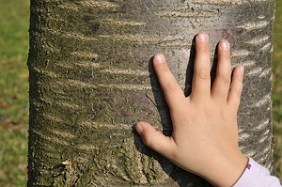
Naturhilsner fra de voksne

